Obsah
Regionální den PID ve Strančicích 12. 10. 2019 1
Pojeďte s námi historickým „panťákem“ 2
Cyklohráčkem v říjnu i do Lužné nebo Prokopským údolím 2
Dejte si pozor při přecházení před tramvají 3

Regionální den PID ve Strančicích 12. 10. 2019
Letošní poslední tzv. Regionální den PID se nezadržitelně blíží! Už v sobotu 12. října 2019 můžete spolu s námi vyrazit do středočeských Strančic, kde se od 10 do 17 hodin koná doprovodný program zaměřený nejen na dopravu. Na své si jistě přijdou i milovníci piva či výletníci, kteří se rádi vrací do časů pohádek svého dětství.
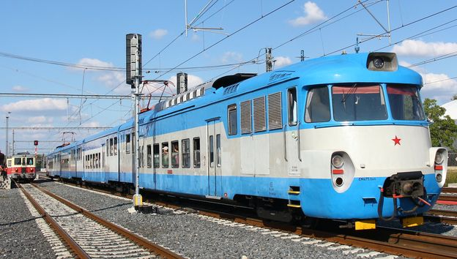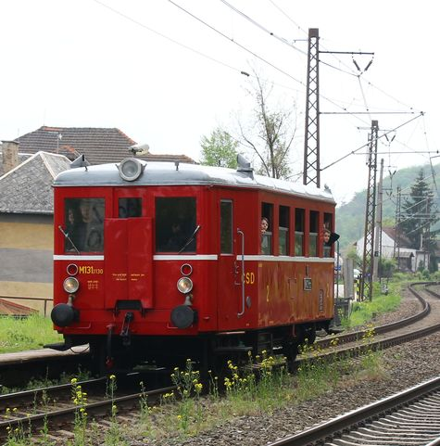
Hurvínek, Bardotka, Žabotlam – to nejsou jména nějakých pohádkových či filmových postav, ale názvy vlaků, se kterými se budete moci v rámci dne PID svézt v okolí Strančic. Prezentační jízdy nabídne i společnost ARRIVA vlaky s. r. o.
Nadšenci do historických autobusů se budou moci svézt na třech zvláštních linkách, se kterými se dostanou k pivovaru Velké Popovice, do Hrusic či Ondřejova, nebo do nedalekých Říčan. Těšit se tak můžete na midibus Avia-Ikarus, příměstský kloubový Ikarus 280.10 nebo cca padesátiletou Karosu ŠD 11 či Škodu RTO 706 LUX.

Doprovodný program v okolí Strančic

Město Mnichovice
- od 08:00 do 14:00 otevření Turistického informačního centra
- v infocentru bude přítomen kronikář města, který přiblíží historii Mnichovic
- od 14:00 proběhne v infocentru přednáška kronikáře o historii Mnichovic
- od 10:30 do 15:00 možnost prohlídky Zittova mlýna
- od 10:30 do 15:00 možnost prohlídky kostela Narození Panny Marie

Památník Josefa Lady v Hrusicích
- prohlídka Památníku Josefa Lady
- výstava modelů Antonína Jedličky na Obecním úřadu

Hvězdárna Ondřejov
- prohlídky historických kopulí
- pozorování Slunce nebo pozemských objektů dalekohledem hvězdárny
- možnost návštěvy muzea
- prohlídka největšího dalekohledu v ČR z návštěvnické plošiny

Pivovar Velké Popovice
- komentované prohlídky za zvýhodněné vstupné

Pojeďte s námi historickým „panťákem“
Chystáte se na cestu z Moravy do Prahy v pátek 11. října, nebo v neděli 13. října 2019 zpět? Ať už jste fandové železnic, nebo jen „náhodní“ cestující, můžete využít zvláštního zavedeného „rychlíku“ vedeného dnes již legendární elektrickou příměstskou jednotkou EM 475.1. Jízdy se může zúčastnit každý, zastavuje se v Zábřehu na Moravě, České Třebové, Ústí nad Orlicí, Pardubicích a Kolíně. Pro výstup je možno využít stanice Praha-Libeň, Praha hlavní nádraží, nebo Praha-Vršovice. Odjíždíme ze Šumperka v 15:09. Na nedělní cestu zpět se „panťák“ vydá z Prahy-Vršovic v 8:44.
Ve vlacích platí pouze jízdní doklady s globální cenou (v ceně je rezervace místa, toto si však nelze vybrat). Snížená cena se poskytuje dětem 6–18 let, držitelům průkazů ZTP a ZTP/P. Neplatí Tarif PID!
Případné dotazy je možné směřovat na e-mailu prahanostalgie@cd.cz.

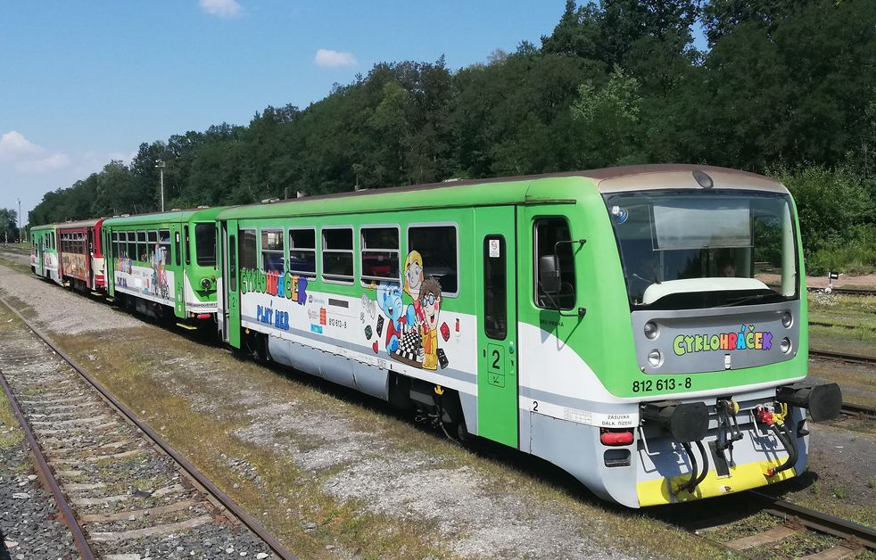Cyklohráčkem v říjnu i do Lužné nebo Prokopským údolím
Výletní vlak Cyklohráček čeká na konci jeho letošní sezóny dvoutýdenní výluka mezi Prahou a Slaným v souvislosti s opravami železničních tratí. Pro cestující jsme tak společně s Českými dráhami připravili náhradní trasy, po kterých se svezete tam, kam Cyklohráček běžně nejezdí.

Víkend 19. a 20. 10. 2019
Dopolední pár vlaků bude veden v trase Praha hl. n. – Hostivice – Kladno – Lužná u Rakovníka a zpět. V úseku mezi stanicemi Jeneč a Slaný bude zajištěna náhradní autobusová doprava.
Odpolední pár vlaků bude veden v trase Praha hl. n. – Praha-Holešovice – Kralupy nad Vltavou – Slaný a zpět. V úseku mezi stanicemi Hostivice a Slaný bude zajištěna náhradní autobusová doprava.
Prodloužený víkend 26., 27. a 28. 10. 2019
Dopolední pár vlaků bude také veden v trase Praha hl. n. – Rudná u Prahy – Hostivice – Kladno – Lužná u Rakovníka a zpět s tím, že v úseku mezi stanicemi Praha hl. n. a Hostivice pojede Prokopským údolím, kde zastaví v žel. zast. Praha-Holyně. V úseku mezi stanicemi Jeneč a Slaný pak bude zajištěna náhradní autobusová doprava.
Odpolední pár vlaků bude veden v trase Praha hl. n. – Praha-Holešovice – Kralupy nad Vltavou – Slaný a zpět. V sobotu 26. 10. 2019 bude Cyklohráček prodloužen až do stanice Zlonice. V úseku mezi stanicemi Hostivice a Slaný bude zajištěna náhradní autobusová doprava. V sobotu 26. 10. 2019 bude náhradní doprava zajištěna historickými autobusy, které zároveň zajistí kyvadlovou dopravu ve Zlonicích mezi nádražím a železničním muzeem.

Dejte si pozor při přecházení před tramvají
Máme tu podzim a s ním i následující varování. Na spadaném listí, nebo když začne pršet, to může tramvajím pořádně klouzat a i zkušený řidič má co dělat, aby je zkrotil. Navíc už dnes všechny tramvaje nemusí zastavovat v každé zastávce. Proto před tramvají přecházejte až v okamžiku, kdy se ujistíte, že tramvaj opravdu zastaví. Těch pár vteřin za to stojí!
Kampaň „Slušná jízda“ upozorňuje na další z častých nešvarů, které bohužel mohou zkomplikovat život jak cestujícím, tak řidičům. Zvlášť na podzim, kdy je v ulicích nejvíce cestujících a zároveň nevlídné počasí přispívá ke zhoršené pozornosti lidí a také k nebezpečným situacím vlivem zhoršených jízdních vlastností na kolejích.

